Отчёт
о проделанной работе по противодействию наркомании в МКОУ «Рахатинская СОШ имени Башира ЛС»
за ноябрь 2019-го года
С 1 по 20ноября 2019 года в школе проводились ряд мероприятий по противодействию и распространению наркомании, алкоголя и табакокурения по следующему плану.

№ п/п | Мероприятие | Ответственное лицо | Срок исполнения
1. | Классные тематические часы:  «О вреде курения», «Полезные и вредные привычки», «Безвредного табака не бывает»,  «Помни: любой наркотик убивает!» | Классные руководители | 1-20.11.19
2. | Родительские собрания в рамках акции «За здоровье и безопасность наших детей»,  «Алкоголизм и наркомания среди подростков» | Классные руководители | 1-20.11.19
3. | Выставка рисунков и плакатов «Пусть будет наша жизнь прекрасна и чиста» | Учитель ИЗО | 1-20.11.19
4. | Часы здоровья: «Будем здоровы» | Учитель физкультуры, педагог-психолог | 1-20.11.19
5. | Обзорные беседы с учащимися группы риска с целью формирования здорового образа жизни:  «Размышления о наркомании», « Алкоголь и подросток», « Школьнику о вреде никотина и алкоголя». «ЗОЖ-что это такое?» | Зам дир по ВР, вожатая, психолог | 1-20.11.19
6. | Медицинский лекторий: «Береги здоровье смолоду»,  «О вредных привычках (о вреде курения, алкоголя, наркомании)», «СПИД и его профилактика» | Медработники ФАП | 1-20.11.19
7. | Анкетирование обучающихся 8 – 10 классов по теме: «Алкоголизм и наркомания среди подростков» | Педагог - психолог | 1-20.11.19
8. | Озорная выставка литературы по здоровому образу жизни | Школьный библиотекарь | 1-20.11.19
9. | Обновления информации на школьном сайте | Администратор сайта | 1-20.11.19

В связи, с проводимой работой по данной теме сделали вывод:
- в процессе проводимой работы учащиеся получают знания и опыт, которые пригодятся им в дальнейшей жизни.
- на территории школы нет «курящих» детей;
- учащиеся школы не замечены в употреблении алкоголя и наркотических средств и не состоят на учёте.
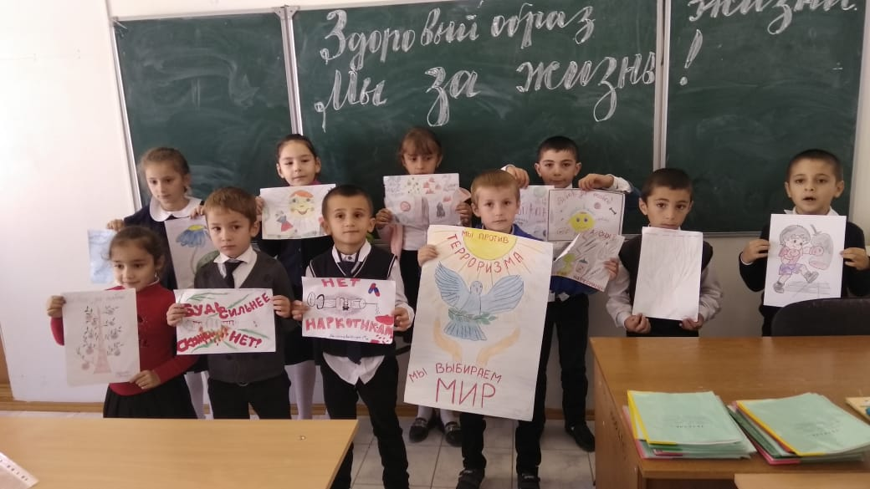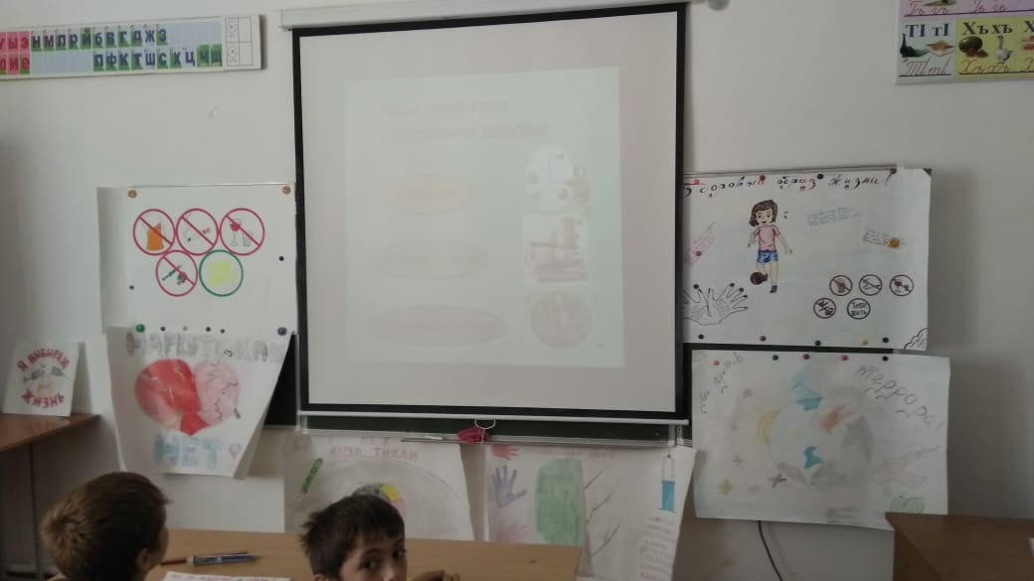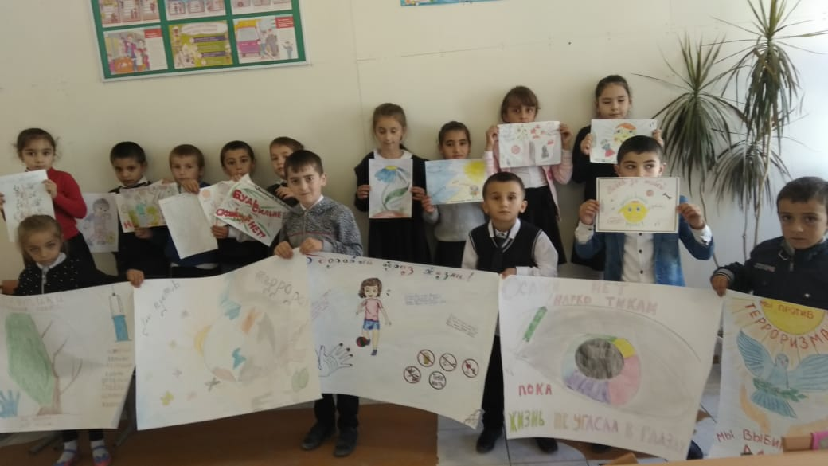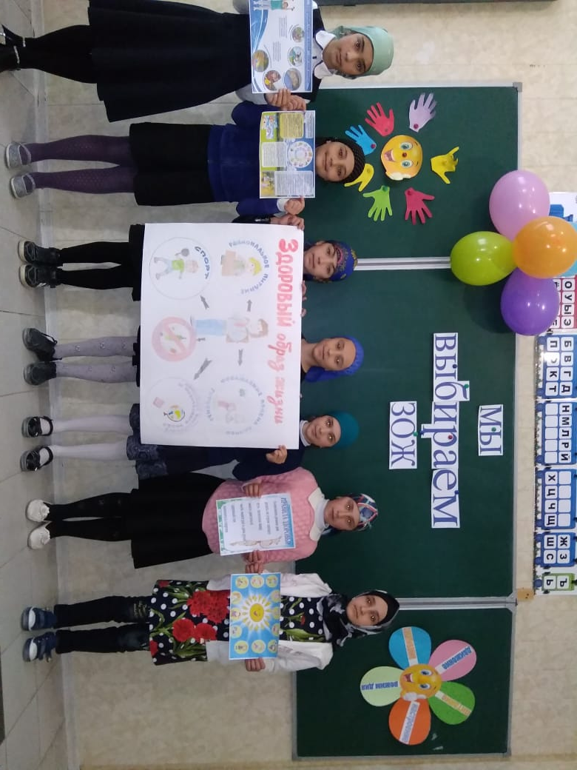
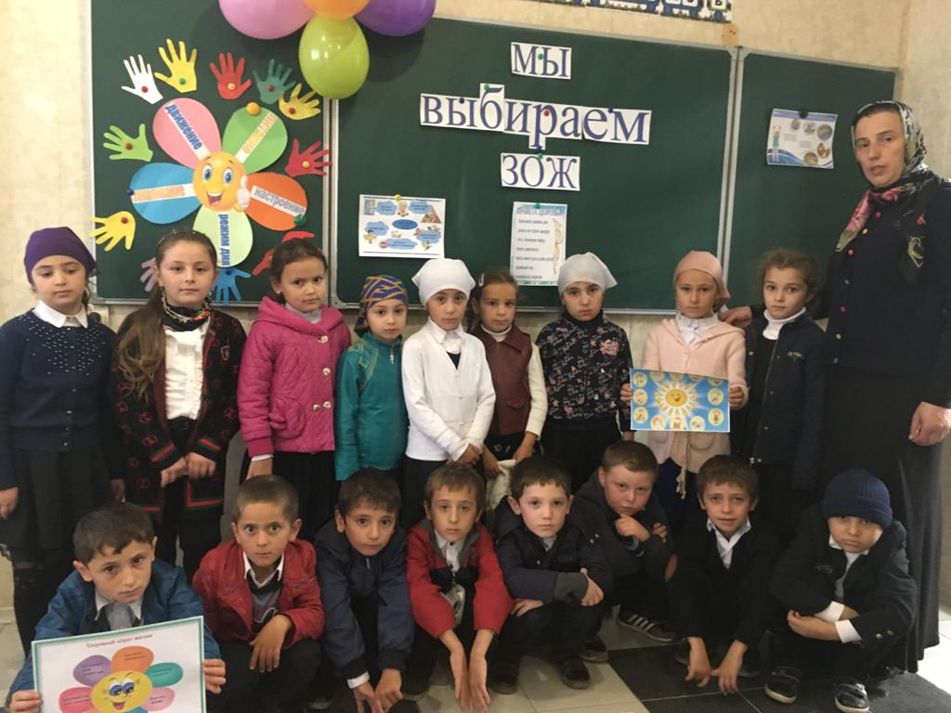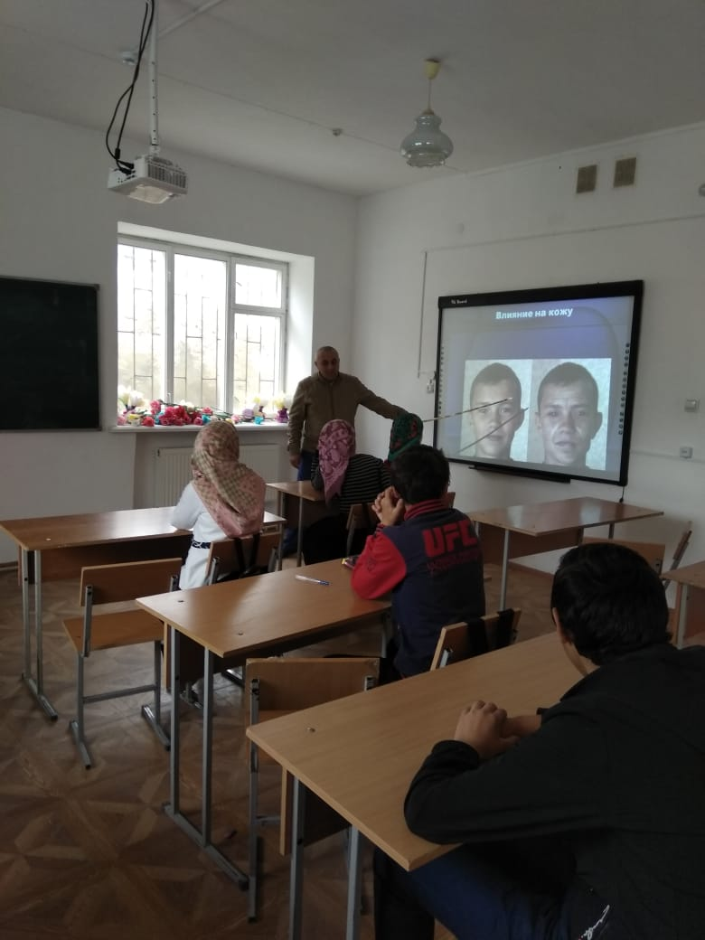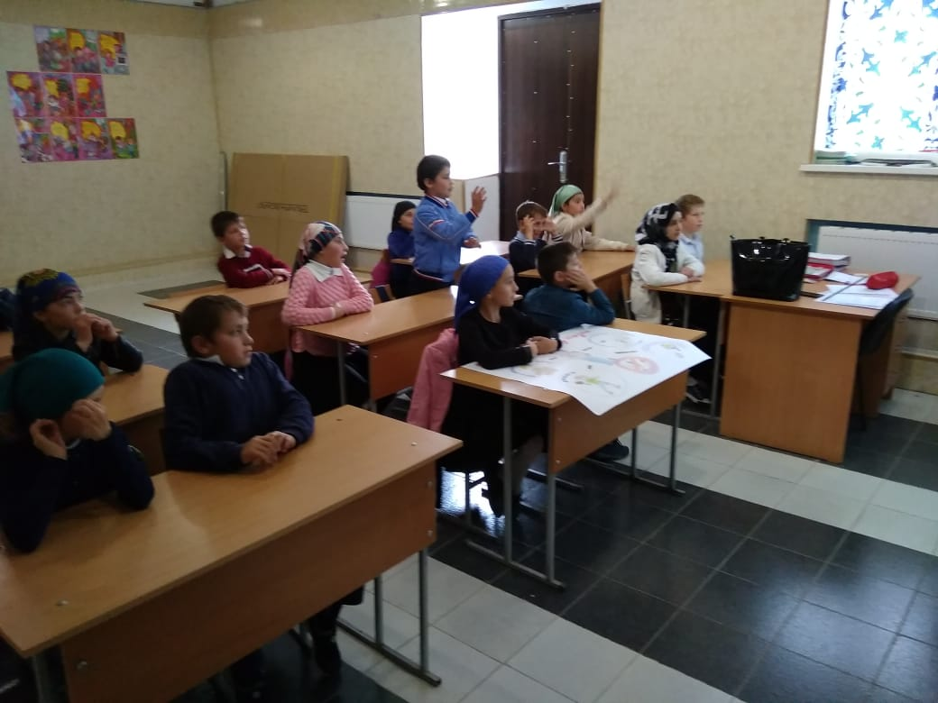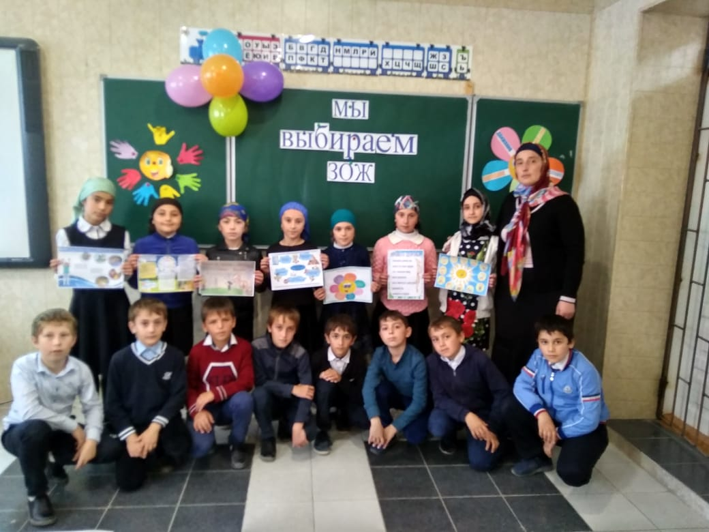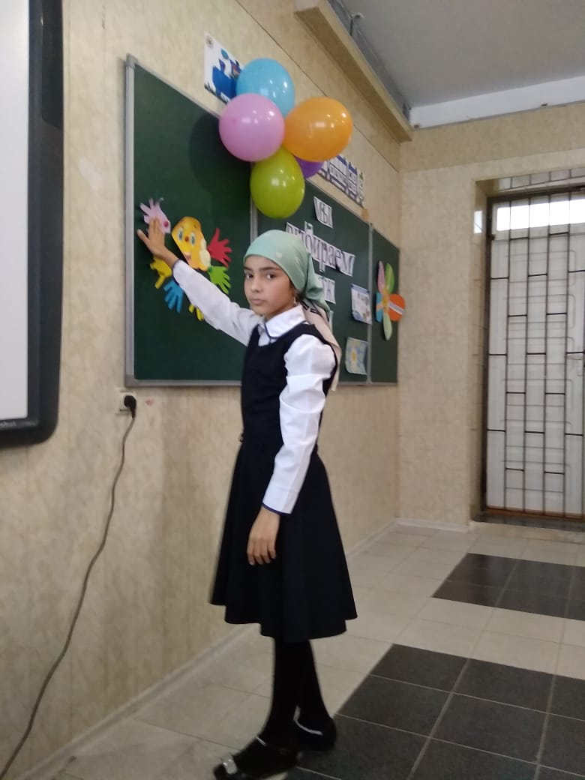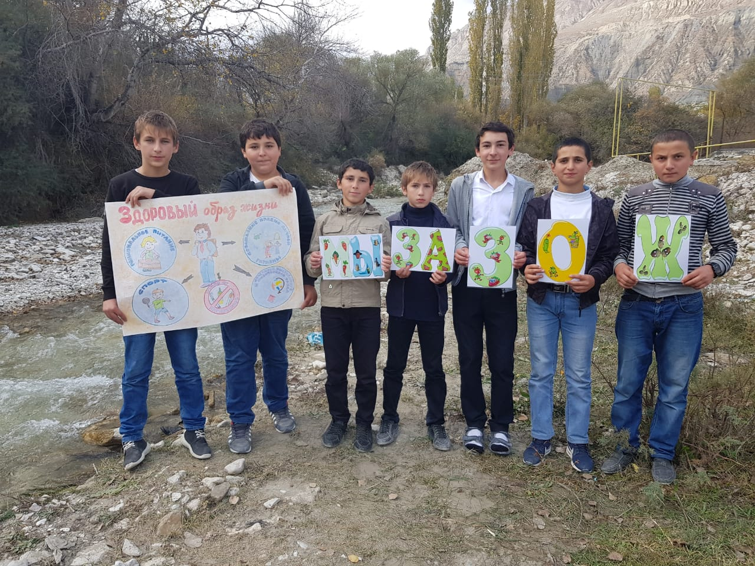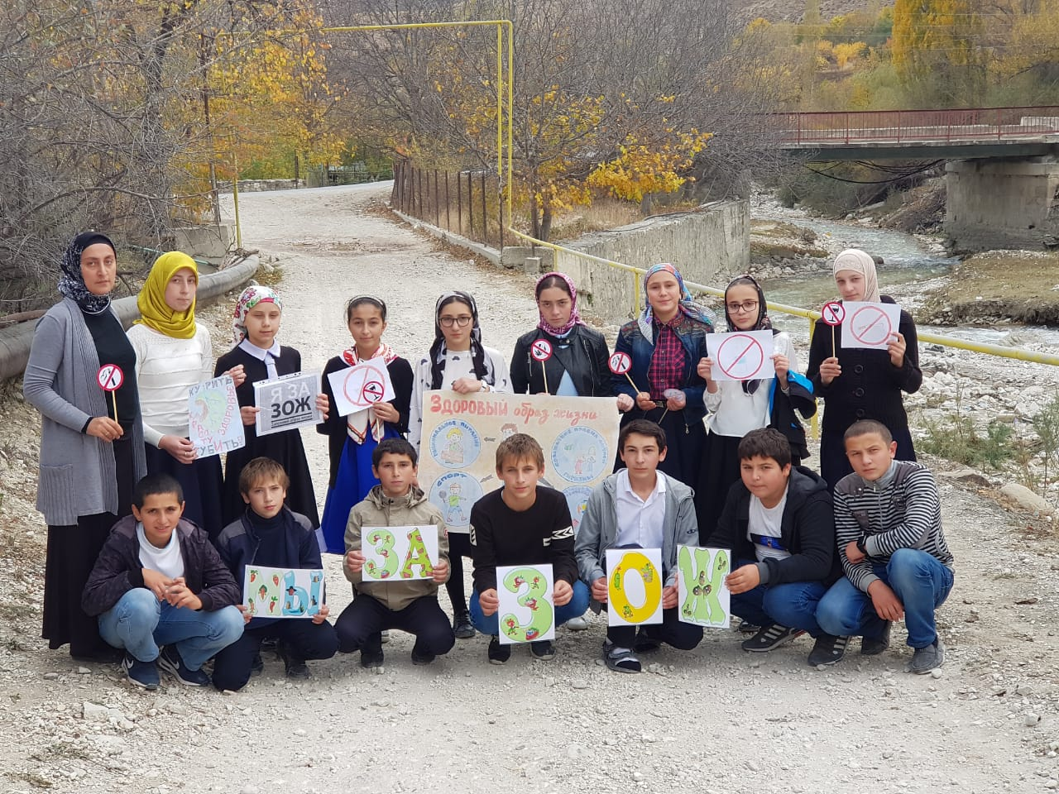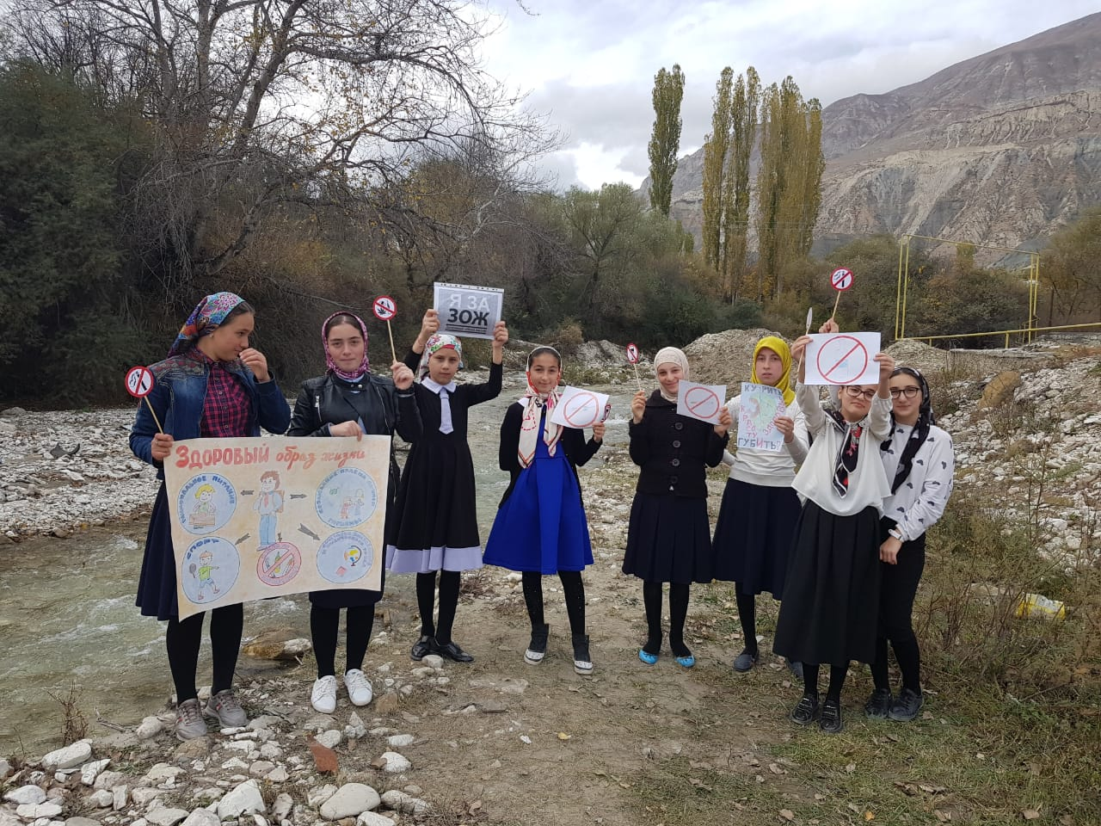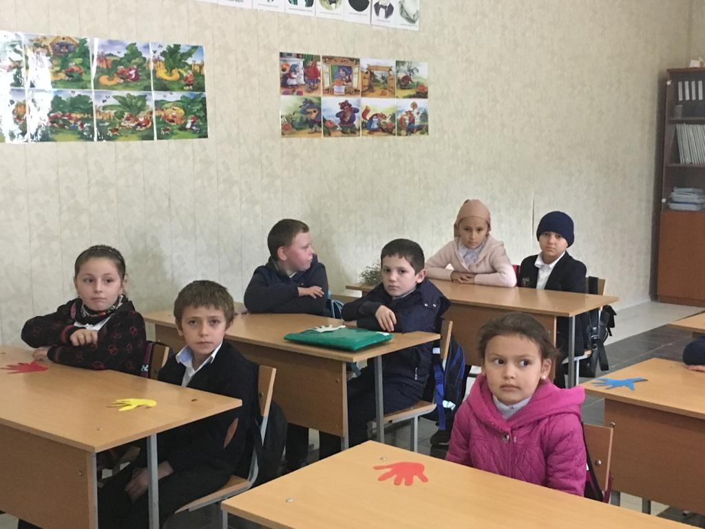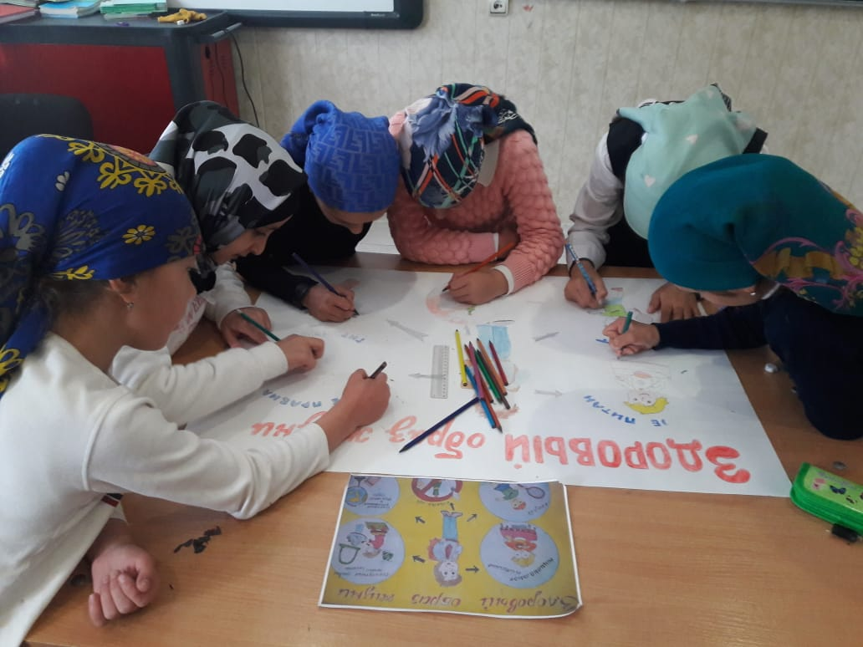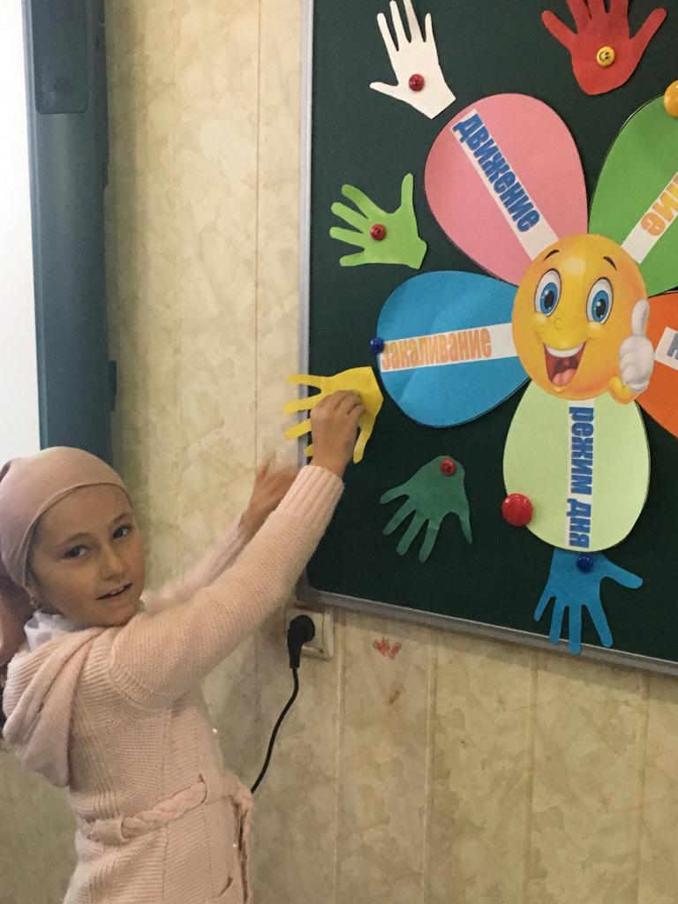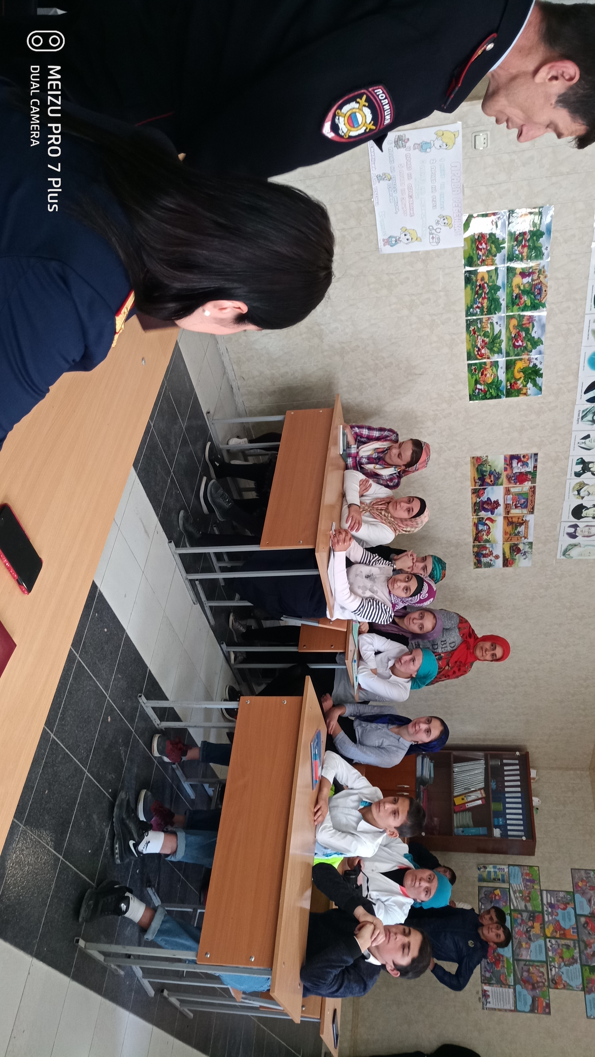
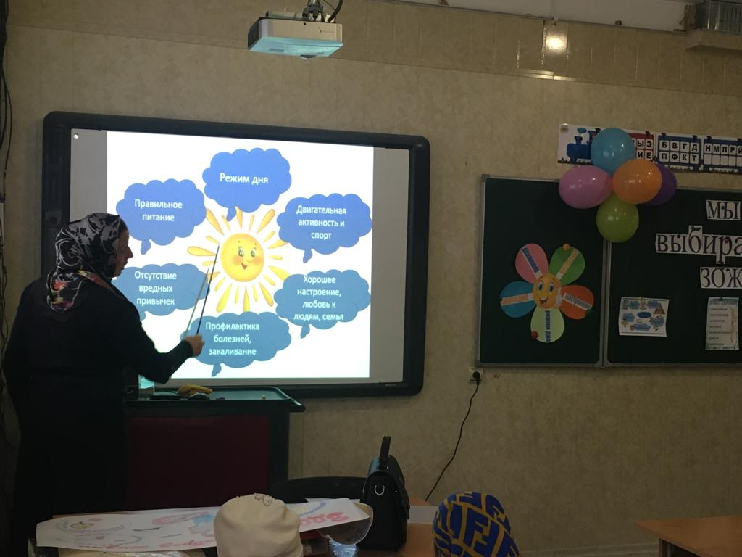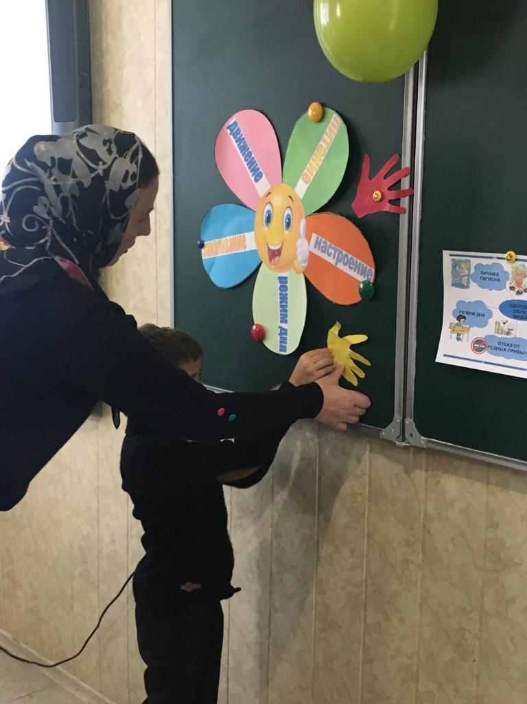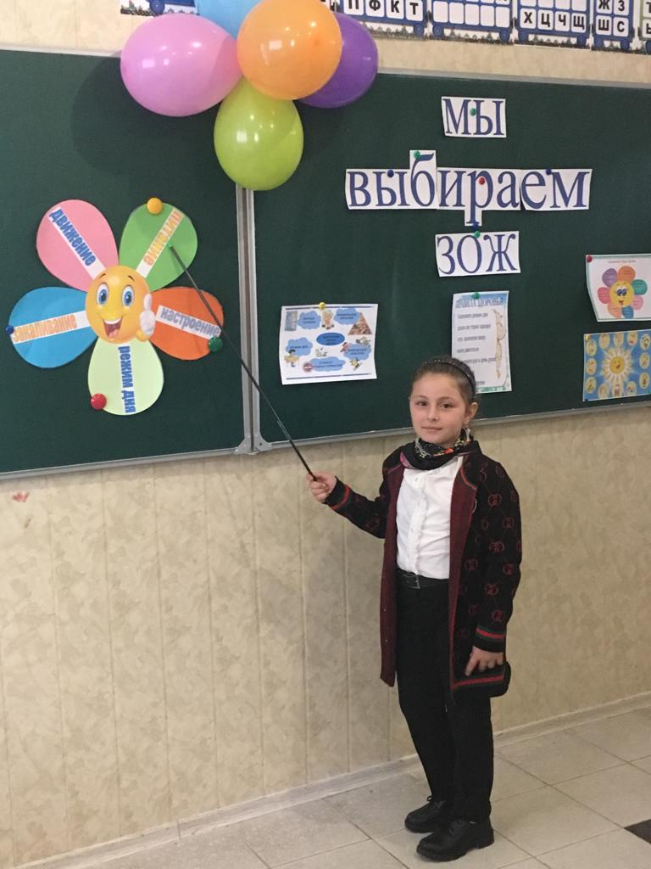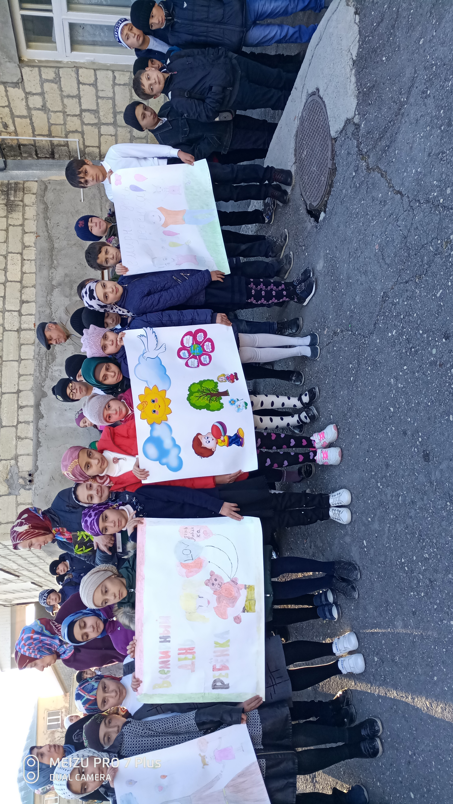
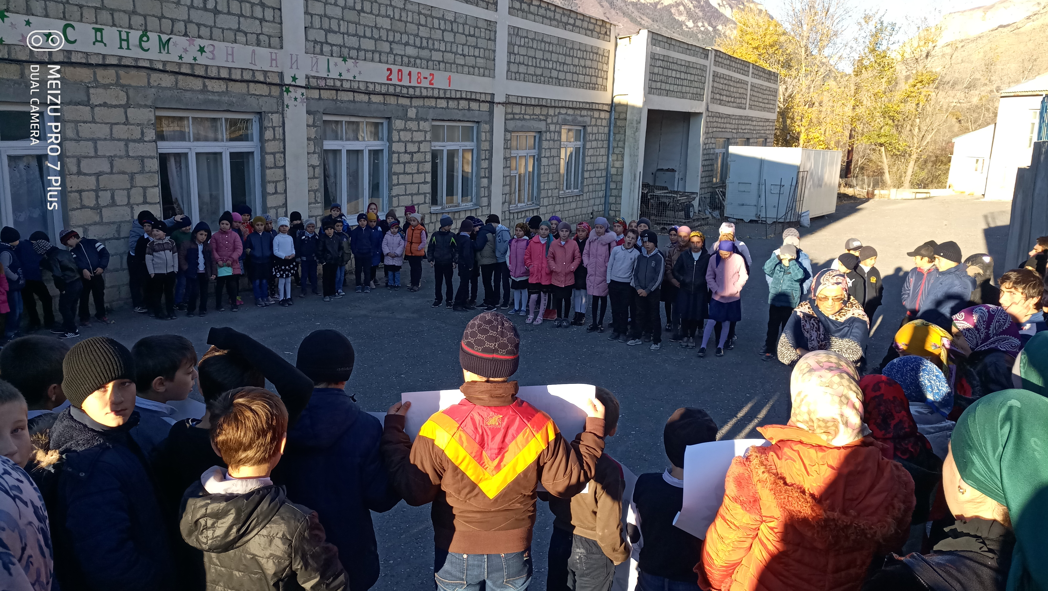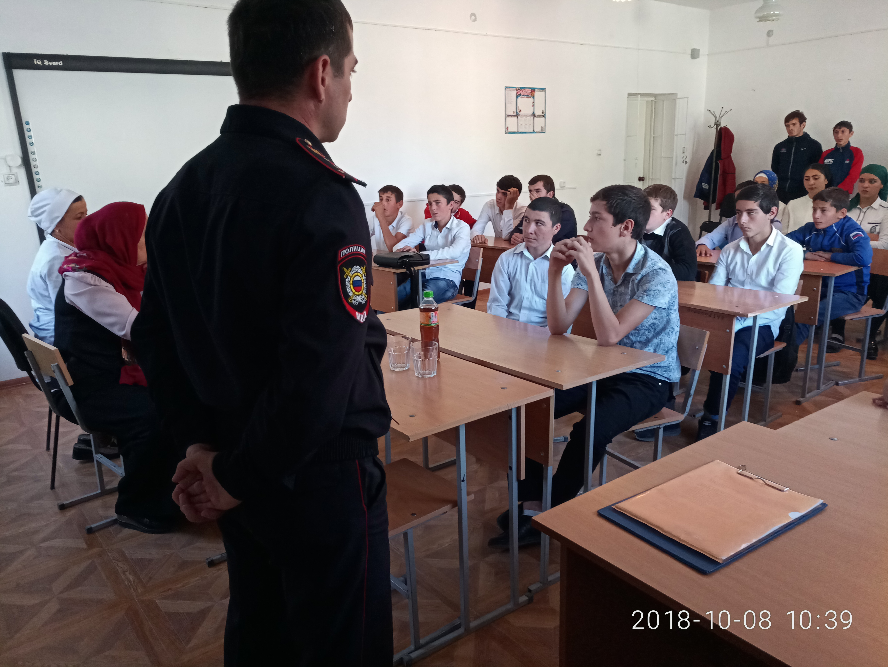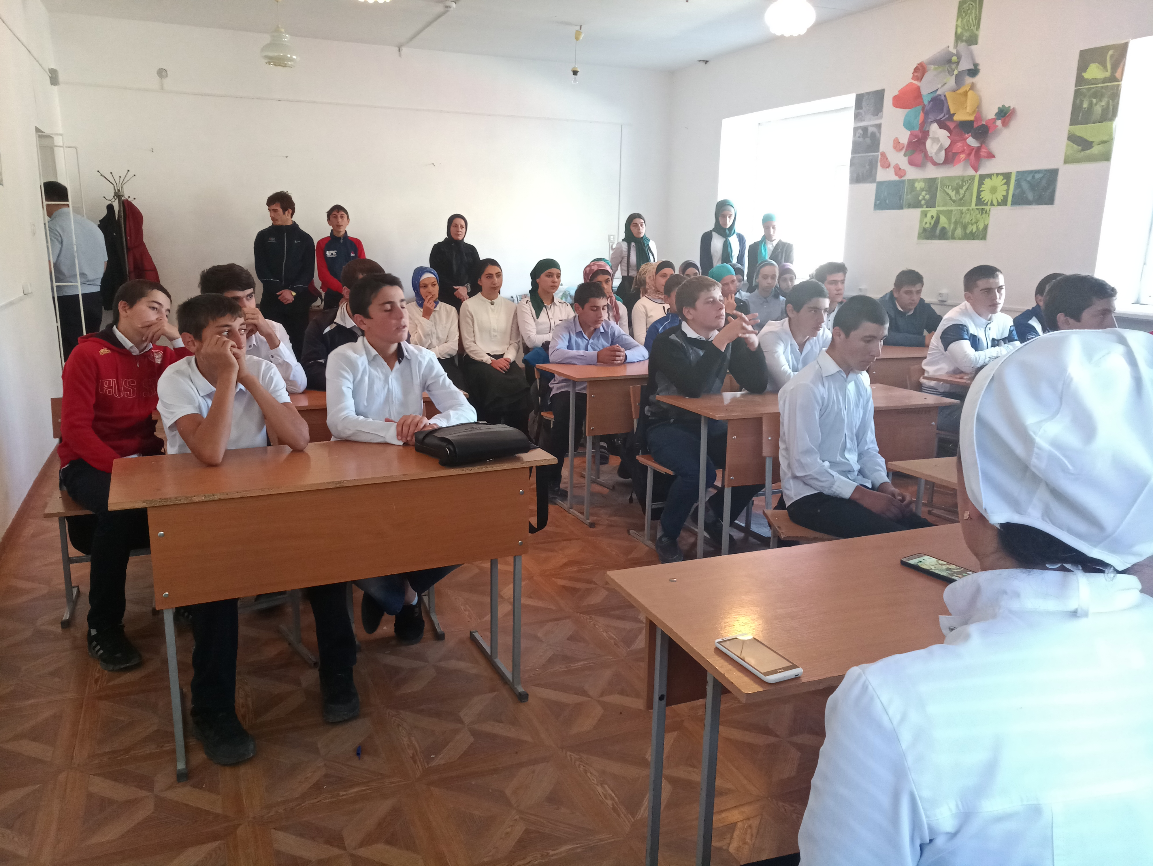

Зам дир по ВР ЗГ Магомедова

